 |  | 컨슈머인사이트 보도자료
기관 | 컨슈머인사이트 |  | 이메일 | Sammy.park@consumerinsight.kr
문의 | 박승표 상무 |  | 연락처 | 02) 6004-7661
배포일 | 2026년 2월 3일(화) 배포 |  | 매수 | 4매
Copyright © Consumer Insight. All rights reserved. 이 자료의 모든 콘텐츠(문서, 분석 내용, 도표 등)에 대한 저작권은 (주)컨슈머인사이트에 있으며, 언론사의 기사 작성 목적에 한하여 인용 또는 보도할 수 있습니다. 그 외 모든 형태의 복제, 배포, 게시, 전시, 전송, 2차적 활용 등은 사전 서면 동의를 받은 경우에 한해 허용됩니다. 무단 사용 시 저작권법 등에 따른 법적 책임을 물을 수 있습니다.

■ 제25차 연례 자동차기획조사 리포트 ⑫커넥티드 카 시스템
새차 이용자 97%가 쓰는데…‘AI 기능’ 주이용률은 겨우 1%
- 새차 대부분에 ‘커넥티드 카’ 보급 일반화 단계
- 국산차 주로 사용하는 기능은 원격 제어와 내비
- 무료 서비스 기간 길어 수입차보다 이용률 높아
- 수입차는 유료 전환율 높고 외부 플랫폼 더 의존
- ‘AI 기능’ 주로 사용하는 비율은 1~2%에 머물러

○ 2년 내 새차 구입자의 97%가 사용할 정도로 보급이 일반화된 '커넥티드 카' 시스템이 원격 차량 제어 등의 기본 용도로 쓰일 뿐 AI 등의 첨단 기능 활용은 미미한 것으로 나타났다. 수입차의 경우 국산차보다 무료 이용 기간이 짧아 유료 이용률이 높고, 활용 범위도 제한적이었다.
□ 자동차 리서치 전문기관 컨슈머인사이트가 2001년 시작한 ‘연례 자동차 기획조사(매년 7월 10만명 대상)’의 제25차 조사(2025년)에서 2년 내 새차 구매자 1212명에게 커넥티드 카 시스템 이용 경험을 묻고 그 결과를 분석했다.
□ ‘커넥티드 카’는 자동차와 무선인터넷을 연결해 실시간 교통 정보, 내비게이션, 엔터테인먼트, 원격 제어, 대화형 음성인식, 차량진단·업데이트, 차량 내 결제 등을 구현하는 자동차를 말한다.

■ 유료 전환율, 국산차 3% vs 수입차 20%
○ ‘25년 조사에서 2년 내 새차 구입자 97%가 커넥티드 카 시스템을 이용하고 있었다[그림1]. 전체의 91%가 ‘무료 이용 기간’, 6%가 ‘무료 기간 만료 후 유료 전환’해 쓰는 형태였다. ‘무료 이용 만료 후 해지’ 상태라는 응답은 3%에 그쳤다. 조사 대상이 2년 내 새차 구입자이고 제조사가 최소 수개월에서 최대 5년 간 무료 서비스를 제공함을 고려하면 대부분 무료 이용 기간에 속하는 것이 자연스럽다. 커넥티드 카 보급이 일반화 단계에 접어든 셈이다.

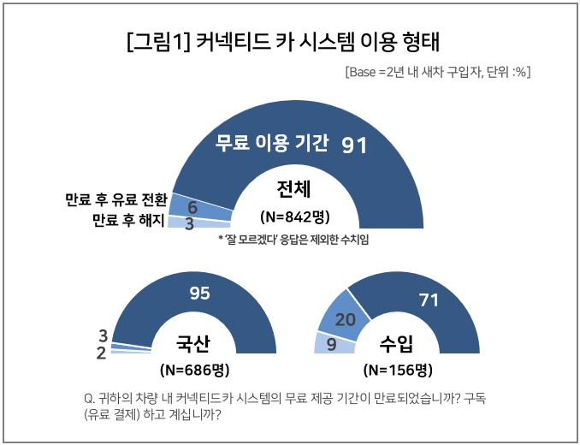

○ 국산차와 수입차는 커넥티드 카 이용 형태에 차이가 컸다. 무료 이용 기간 중인 비율은 국산차(95%)가 수입차(71%)를 크게 앞섰고 무료기간 종료 후 유료 전환 비율은 국산차(3%)가 수입차(20%)에 크게 못 미쳤다. 국산차의 대부분을 차지하는 현대차그룹 3개 브랜드의 무료 제공 기간이 5년으로 수입차(3개월~2년)보다 훨씬 길기 때문이다.

■ 수입차, 순정 내비 주사용률 국산의 절반도 안 돼
○ 커넥티드 카 시스템 구독자(814명)의 주사용 기능을 분석한 결과, 국산차는 제조사가 제공하는 순정 플랫폼의 기본 기능 활용률이 더 높았다. 국산차 이용자의 39%가 원격 차량 제어(문 개폐, 시동∙공조 제어 등) 기능을 주로 사용한다고 답했으며 실시간 내비게이션(31%)이 그 뒤를 이었다. 이는 수입차(각각 28%, 14%)에 비해 모두 높은 수치다.

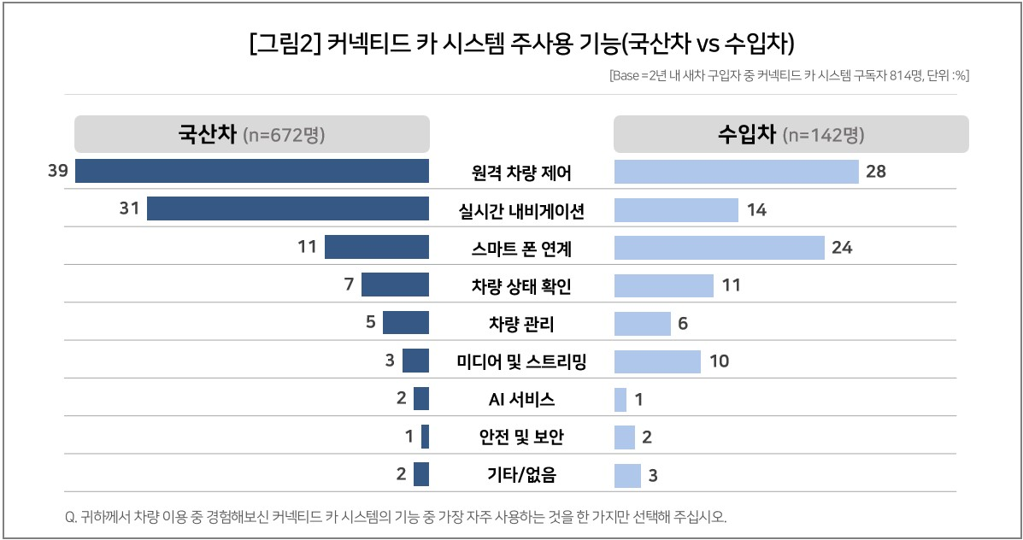

○ 수입차의 ‘실시간 내비게이션’ 주사용률은 14%에 그쳐, 국산차(31%)의 절반에도 미치지 못했다. 이는 수입차 순정 내비게이션의 편의성 부족 때문으로 판단된다. 이로 인해 수입차 이용자들 사이에서 ‘스마트폰 연계 서비스(폰 프로젝션, 24%)’와 ‘원격 차량 제어 기능’(28%)이 함께 주로 이용되는 것으로 나타났다(참고. 승용차 보유자 3명 중 1명 ‘순정 인포테인먼트’ 사용 기피 ’24.02.15).
○ 주목되는 부분은 국산·수입차 이용자 모두 차량 내 대화형 AI 서비스 사용률(주사용률 국산 2%, 수입 1%)이 극히 낮았던 점이다. 거의 모든 신차에 커넥티드 카 시스템이 기본 탑재되는 등 인프라는 갖춰졌으나 쓰임새는 여전히 원격 제어, 내비게이션 등 초보적 기능에 머물고 있다. 자율주행차 시대와 맞물려 ‘달리는 컴퓨터’, ‘움직이는 스마트폰’ 구현에 필수적인 자동차 AI 기능이 아직 불모지 수준에 머물고 있는 실정이다.

이 조사결과는 자동차전문 리서치회사 컨슈머인사이트가 2001년 시작한 표본규모 10만의 초대형 '연례 자동차 기획조사'의 제25차 조사(2025년 7월 실시)로부터 나온 것입니다.
-------------------------------------------------------------------------------------------------------------------
◈ 참고 : 「컨슈머인사이트」 '연례 자동차 기획조사' 개요 :
「컨슈머인사이트」는 2001년부터 매년 7월 10만명의 자동차 소비자를 대상으로
자동차 연례기획조사(Annual Automobile Syndicated Study)를 아래와 같은 설계로 수행해 오고 있음.
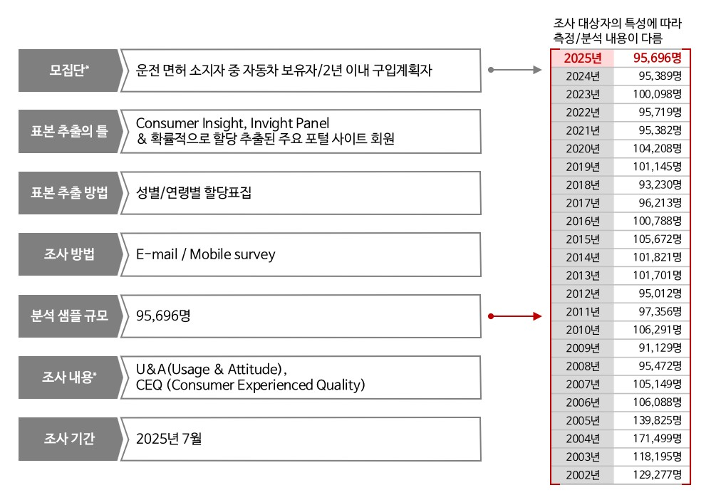
Copyright ⓒ Consumer Insight. All rights reserved. 이 자료의 저작권은 컨슈머인사이트에 귀속되며 언론사의 보도 이외에 상업적 목적으로 사용할 수 없습니다.

For-more-Information
박승표 상무 | sammy.park@consumerinsight.kr | 02)6004-7661
정동운 부장 | jungdw@consumerinsight.kr | 02)6004-7616
정성재 연구원 | jeongsj@consumerinsight.kr | 02)6004-7615
최서혁 연구원 | choish25@consumerinsight.kr | 02)6004-7636

